Elektrolytische Oxidation von Aluminium
(Eloxal-Verfahren)

Einleitung

Eloxal: Elektrolytische Oxidation von Aluminium
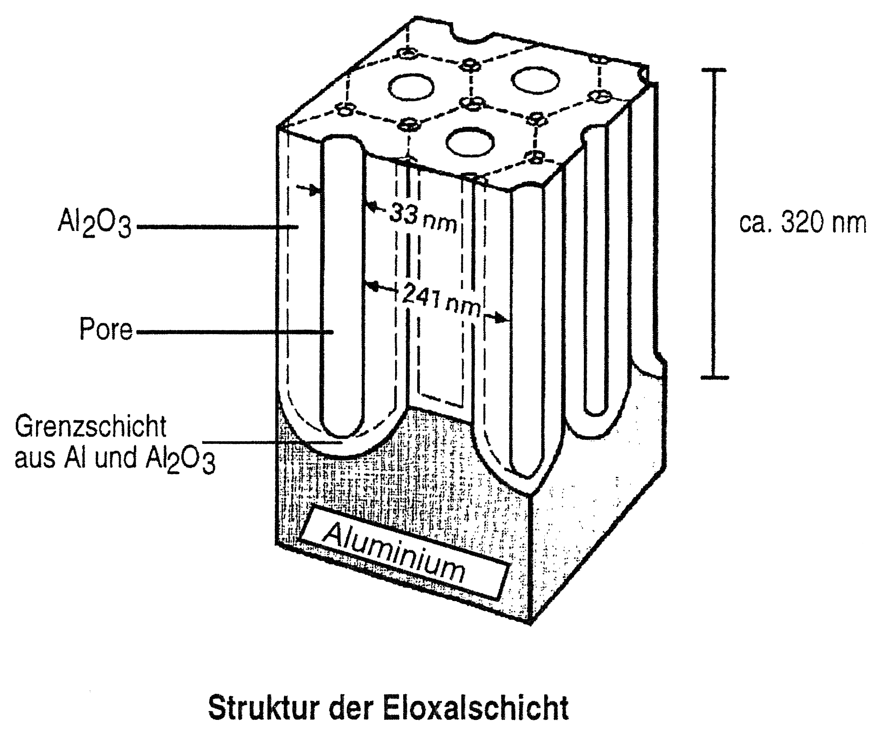
Aluminium ist zwar ein unedles Metall, aber dennoch ziemlich korrosionsbeständig, da sich auf seiner Oberfläche im Kontakt mit Luftsauerstoff sofort eine Oxidschicht bildet, welche das darunterliegende Metall vor dem Kontakt mit der Luft schützt.
Durch das sog. Eloxal-Verfahren wird diese Schicht, deren Dicke natürlicherweise etwas 0.1 bis 0.5 µm beträgt, auf 10 bis 30 µm verstärkt, was den Korrosionsschutz wesentlich verbessert.
Beim Eloxieren wird eine saure wässrige Lösung einer Elektrolyse unterworfen. Das Werkstück aus Aluminium wird dabei an den positiven Pol (Elektronenmangel) angeschlossen, wo durch Oxidation des Wassers Sauerstoff entsteht, der noch im atomaren Zustand mit Aluminium reagiert, d. h. bevor sich O₂-Moleküle bilden
2 Al + 3 O → Al₂O₃.
Die dadurch wachsende Oxidschicht besitzt eine regelmässige Porenstruktur (vgl. obenstehende Abbildung). Der Elektrolyt kann durch die Poren in die Schicht eindringen, so dass die Reaktion am Porengrund fortschreiten kann und sich die Schicht weiter verdickt.
Am negativen Pol (Elektronenüberschuss) werden H₃O⁺-Ionen zu gasförmigem Wasserstoff reduziert, was aber für das Verfahren keine Bedeutung hat.
Nach Beendigung der Elektrolyse müssen die Poren verschlossen werden. Dieses Versiegeln (engl. sealing) kann beispielsweise durch Behandlung mit einer
Nickelfluoridlösung geschehen, weil dadurch eine Fällung geschieht, welche die Poren verstopft. Vor dem Versiegeln kann das eloxierte Werkstück gefärbt werden. Da sich dabei die Pigmente in den Poren ablagern können, ist die so erzielte Färbung sehr widerstandsfähig.

Experimenteller Teil

Sicherheit

Schwefelsäure und Natronlauge sowie deren Aerosole wirken ätzend. Arbeiten Sie im Abzug! Tragen Sie Schutzbrille und Handschuhe!

Halten Sie die Kugelschreiberhülse mit Aufhänger beim Transport immer über ein 250 ml Becherglas. So vermeiden Sie Chemikalientropfen auf dem Arbeitsplatz und auf dem Boden.

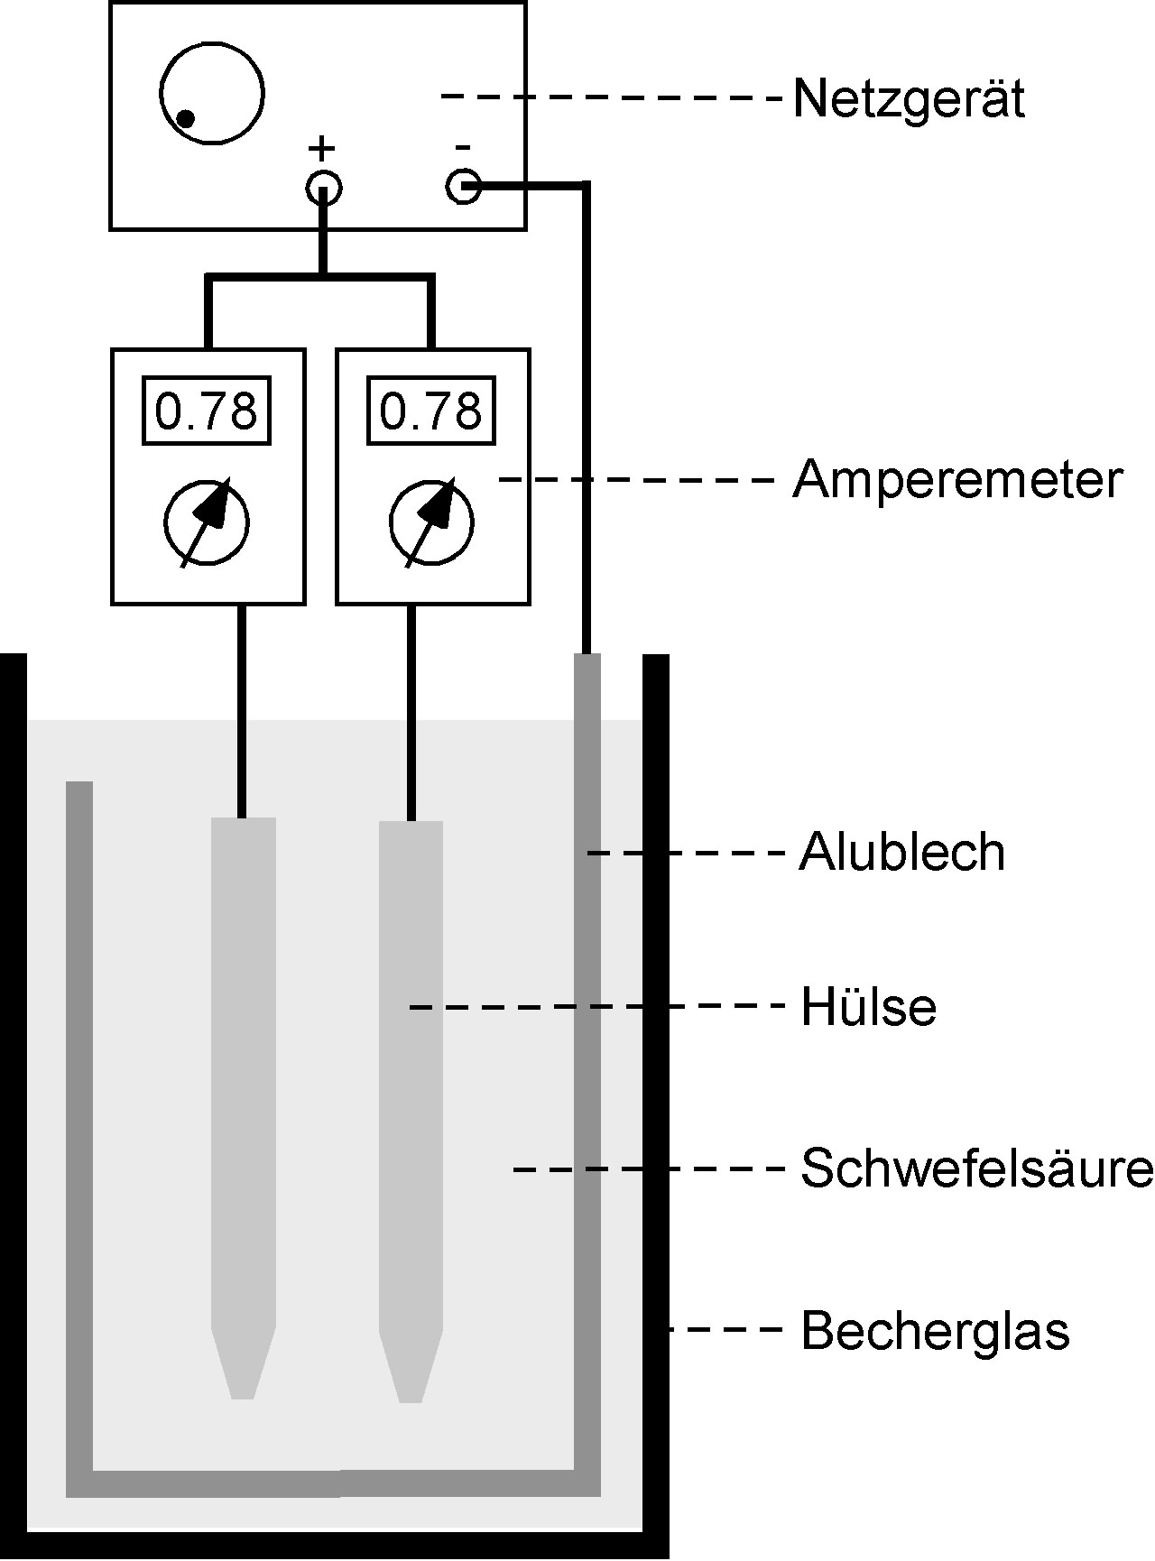
Eloxieren der Kugelschreiberhülsen

- Zuerst müssen die beiden Kontaktflächen gründlich gereinigt werden. Dazu werden die beiden Enden des Aluminiumdorns mit Schleifpapier sorgfältig von allen Farbresten und anderen Verunreinigungen befreit. Anschliessend sollte noch versucht werden die Innenseite des Kugelschreibers mit dem Schleifpapier zu reinigen. Wird diese Reinigung nicht genügend sorgfältig durchgeführt, besteht die Gefahr, dass der elektrische Widerstand zu gross wird und der Kugelschreiber gar nicht eloxiert wird. Dies verhindert dann die Färbung des Kugelschreibers.
Der gereinigte Aluminiumdorn wird in die Kugelschreiberhülse gesteckt und durch leichtes Drücken auf die Schreiberspitze befestigt.

- Die Apparatur wird gemäss der Abbildung aufgebaut. Die Krokodilklemme wird ausserhalb des Becherglases befestigt. Von der Krokodilklemme führt ein Kabel zum Minuspol des Netzgerätes. Die Spezialaufhängung wird direkt mit dem Pluspol des Netzgerätes verbunden. Der Amperemeter wird in Serie in den Stromkreis integriert.

- Zur Reinigung wird die Hülse ca. 1 Minute in die Natronlauge getaucht. Danach darf sie nicht mehr mit den Fingern berührt werden! Unter fliessendem Wasser wird sie gut abgespült, danach einige Sekunden in die Salpetersäure getaucht, nochmals gespült und sofort in die als Elektrolyt dienende, ca. 20%ige Schwefelsäure gebracht.

- Pro Apparatur können zwei Kugelschreiberhülsen an je einer Befestigungsschiene aufgehängt werden. Die Stromstärke wird auf 0.75 - 0.8 A pro Hülse eingestellt und während der Elektrolyse konstant gehalten. Die Hülsen sollten 30 Minuten elektrolysiert werden.

- Die Kugelschreiberhülse wird nach beendeter Oxidation im Becherglas während mindestens 5 Minuten unter dem laufenden Wasserhahn gespült, danach mit deion. Wasser abgespritzt. Im noch feuchten Zustand wird sie in die warme Farbstofflösung (T = 65°C) getaucht. Die maximale Farbintensität ist nach 5-10 Minuten erreicht.

- Nach der erfolgten Färbung wird zur Verdichtung der Poren die Hülse anschliessend etwa 5 Minuten in seal-salzhaltigem Wasser gekocht (Seal-salz versiegelt die Poren des Aluminiumoxids; vom englischen Wort to seal = versiegeln).

Hinweise zum Färben

- Die Kugelschreiberhülse muss immer nass gehalten werden. Beim Färben müssen also Hülsenteile, die nicht gerade in die Farbe tauchen, regelmässig mit deion. Wasser abgespritzt werden.

- Um regelmässige Farbübergänge zu erhalten, muss die Eintauchtiefe in die Farbstofflösung ständig variiert werden.

- Bei der Anwendung mehrerer Farben sollte der ganze Kugelschreiber zuerst für einige Sekunden in eine der verwendeten Farblösungen eingetaucht werden.
Geeignete Farbkombinationen
- Türkis – Blau –Violett • Brandrot –Violett –Blau
- Goldorange – Brandrot – Violett • Blau –Türkis –Grün
- Bronze – Bordeaux • Gelb –Gelborange –Brandrot

Aufräumen / Entsorgen
Ziehen sie alle Stecker raus (Elektrolyse-Geräte, Herdplatten). Decken Sie alle Behälter zu (Farbtöpfe, Reinigungstöpfe). Wischen Sie alle Oberflächen ab.

Auswertung / Aufgaben

1. Hat es vor oder nach der Elektrolyse eine dickere Oxidschicht? Erklären Sie.

Die Oxidschicht wird beim Eloxieren verstärkt. Damit ist das metallische Aluminium im Inneren besser gechützt.

2. Wird die Oxidschicht am Minus oder am Pluspol gebildet? Erklären Sie.
Am Pluspol. Die Elektrode entnimmt die Elektronen aber nicht direkt dem Aluminium, sondern zuerst dem Wasser, wobei elementarer Sauerstoff entsteht. Dieser Sauerstoff wiederum entimmt den Aluminiumatomen Elektronen, wobei Al₂O₃ entsteht

3. Weshalb können die Aluminiumhülsen nach dem Eloxieren gefärbt werden, vorher aber nicht. Erklären Sie dies mit einer Skizze.
Siehe Skizze auf der ersten Seite: Die beim Eloxlverfahren wachsende Oxidschicht besitzt eine regelmässige Porenstruktur, in der sich die Farbstoffmoleküle ablagern können
schicht besitzt eine regelmässige Porenstruktur, in der sich die Farbstoffmole

